新 书 推 荐

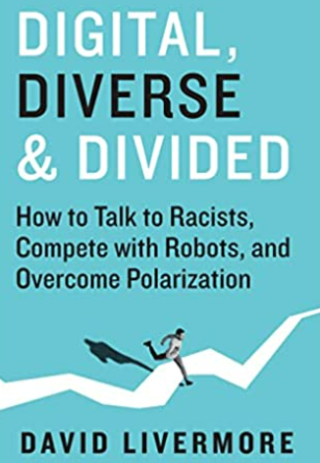
中文书名：《数字化，多样化与分化：如何与种族主义者交谈，与机器人竞争，以及如何克服两极分化》
英文书名：Digital, Diverse & Divided: How to Talk to Racists, Compete With Robots, and Overcome Polarization
作 者：David Livermore
出 版 社：Berrett-Koehler Publishers
代理公司：ANA/ Susan Xia
页 数：264页
出版时间：2022年9月
代理地区：中国大陆、台湾
审读资料：电子稿
类 型：大众社科

内容简介：

在两极分化日益加剧的时代，《数字化，多元化与分化》展示了我们如何提高文化智商，学会与不同的人相处。
分歧正在摧毁我们：共和党对民主党，黑人对白人，全球主义者与民族主义者，不可知论者对基督徒。本书借鉴了关于社会身份和文化智商的开创性研究，解释了我们将人们分为“我们”和“他们”的源头，并揭示了我们如何应对集团主义，面对种族主义，为未来发展共同的愿景。
在《数字化，多元化与分化》中，大卫·利沃莫尔概述了文化智商 (CQ) 的四大能力：
•激励 (CQ 驱动)
•认知 (CQ 知识)
•元认知 (CQ 战略)
•行为 (CQ 行动)
他展示了如何将这一基础应用于多文化场景中。本书包括个人轶事，来自世界各地的故事以及对著名作家，心理学家，思想家和经济学家著作的引用。
利沃莫尔研究了不同的因素—地方，种族，性别，宗教信仰和政治，这些因素决定了我们看世界的方式，提供了一种找回共同人性的途径。

作者简介：
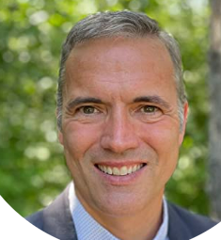
大卫·利沃莫尔（David Livermore）是社会学家和思想领袖，致力于钻研文化智商和全球领导力。他是密歇根东兰辛文化智商中心的总裁兼共同创始人，也是新加坡南洋理工大学的研究员。利沃莫尔在世界各地的各种非营利组织担任领导职务20年，并在许多大学任教。他在各地演讲，为《财富》500强公司，非营利组织和政府领导人担任顾问，在100多个国家工作过。

谢谢您的阅读！
请将反馈信息发至：夏蕊（Susan Xia）
安德鲁·纳伯格联合国际有限公司北京代表处
北京市海淀区中关村大街甲59号中国人民大学文化大厦1705室
邮编：100872
电话：010-82504406
传真：010-82504200
Email：susan@nurnberg.com.cn
网址：http://www.nurnberg.com.cn
微博：http://weibo.com/nurnberg
豆瓣小站：http://site.douban.com/110577/

